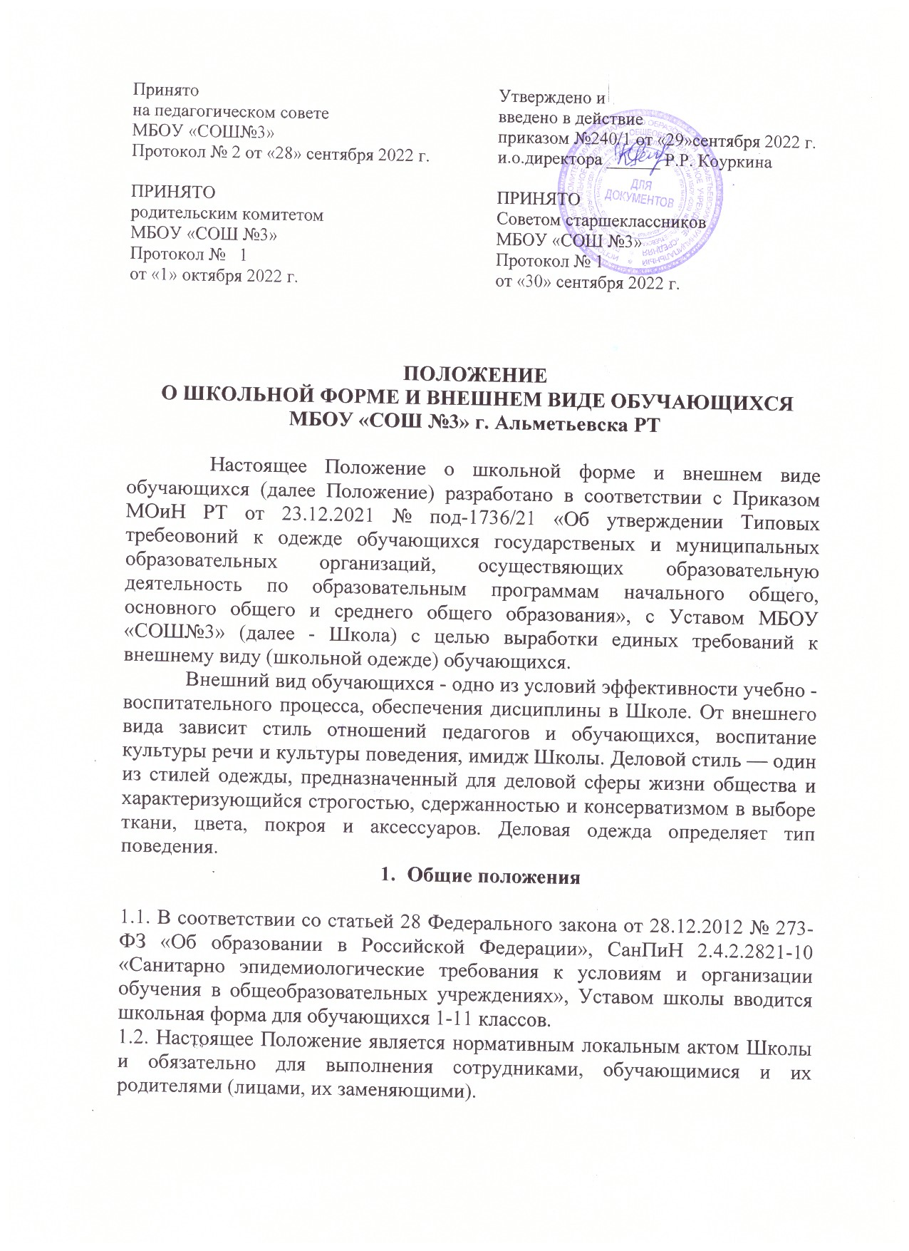

1.3. Настоящее Положение регламентирует требования к школьной одежде обучающихся (далее - школьная форма), а также требования к внешнему виду обучающихся.
1.4. Контроль за соблюдением обучающимися формы одежды обязаны осуществлять все сотрудники Школы, родители (законные представители).
1.5. Школьная форма приобретается родителями в магазинах либо шьется в соответствии с предложенным описанием (п. 3 настоящего Положения).
2. Назначение школьной формы Школьная форма:
2.1. Соответствует различным видам учебной деятельности.
2.2. Устраняет признаки социального, имущественного и религиозного различия между обучающимися.
2.3. Предупреждает возникновение у обучающихся психологического дискомфорта перед сверстниками.
2.4. Укрепляет общий имидж школы, формирование школьной идентичности.
3. Примерные требования к школьной форме и внешнему виду обучающихся
3.1. Образцы моделей формы и варианты одежды, соответствующие деловому стилю, утверждаются педагогическим советом.
3.2. В Школе установлено три вида допустимой формы:
- повседневная;
- парадная;
- спортивная.
3.3. Повседневная форма: стиль одежды - деловой, классический.
3.3.1. Мальчики, юноши:
- костюм делового стиля черного или другого темного цвета; мужская сорочка (рубашка), туфли;
- пиджак, брюки черного или другого темного цвета, мужская сорочка (рубашка), туфли; * однотонный жилет, пуловер;
- однотонная белая рубашка или рубашка неярких тонов, классический галстук. В зимний период во время низкого температурного режима разрешается надевать свитер (по необходимости).
В весенний, и осенний сезон допускается отсутствие пиджака при условии сохранения однотонной, или с мелким рисунком, или в полоску сорочки (рубашки).
3.3.2. Девочки, девушки:
• 1-4 классы трикотажный жакет, сарафан или брюки синего цвета, однотонная блуза.;
• 5-11 классов - сарафан темно-синего или черного цвета, юбка классической длины, однотонная блуза белого цвета, брюки синего или темного цвета, классического фасона;
* однотонная белая блуза или водолазка неярких тонов;
* блуза рубашечного покроя, водолазка (цвет разный, однотонный);
• колготки однотонные - телесного, черного, белого, серого цветов;
• туфли с закрытой пяткой и носком;
• однотонный без надписей и крупных рисунков пуловер. В зимний период во время низкого температурного режима разрешается по необходимости надевать однотонный свитер.
3.4. Парадная форма
3.4.1. Парадная форма используется обучающимися в дни проведения праздников и торжественных линеек.
3.4.2. Для мальчиков и юношей парадная школьная форма состоит из повседневной школьной одежды, дополненной светлой сорочкой, классический галстук,
3.4.3. Для девочек и девушек парадная школьная форма состоит из повседневной школьной одежды, дополненной светлой блузкой, галстук в стиле шотландки или праздничным аксессуаром.
3.5. Спортивная форма для занятий физической культурой.
3.5.1. Для занятий в спортивном зале: спортивный костюм, трико черного цвета, футболка белого цвета, спортивная обувь с нескользкой подошвой в соответствии с температурным режимом и. местом проведения занятий (в спортивном заде или на спортивной площадке Школы).
3.5.2. Спортивные костюмы надеваются только для уроков физической культуры и на время проведения спортивных праздников, соревнований. 3.5.3Форма для уроков технологии обучающихся должна соответствовать следующим требованиям: девочки - прибранные волосы, косынка и фартук, обувь без каблука, юноши фартук и нарукавники или рабочий халат.
3.5.4. Прическа должна соответствовать внешнему виду школьника: мальчики - короткая классическая стрижка, у девочек волосы аккуратно прибранные.
3.5.5. В учебное время обучающиеся приходят без излишней косметики и украшений, ногти не должны быть накрашены.
3.5.6. Школьная форма может быть изготовлена из различных тканей, соответствующих требованиям СанПиН. Цветовая гамма тканей школьной формы для обучающихся 1-11 классов: однотонные, спокойные тона без надписей и рисунков.
3.6. Сменная обувь в Школе является обязательной.
4. Права, обязанности и ответственность обучающихся
4.1.. Обучающиеся обязаны:
4.1.1. Носить повседневную школьную форму ежедневно.
4.1.2. Спортивная форма в дни уроков физической культуры и занятий ритмикой приносится с собой.
4.1.3. Надевать в дни проведения торжественных линеек, праздников парадную форму.
4.1.4. Соблюдать гигиенические правила - одежда должна быть обязательно чистой, свежей, выглаженной.
4.1.5. Бережно относиться к форме других обучающихся Школы.
4.2. Права обучающихся
4.2.1. Обучающийся имеет право выбирать школьную форму в соответствии с предложенными вариантами.
4.2.2. Обучающийся имеет право самостоятельно подбирать рубашки, блузки, аксессуары к школьному костюму.
4.2.3. В холодное время года имеет право носить джемпер, свитер и пуловер однотонных цветов (без рисунка).
5. Права и обязанности родителей (законных представителей)
5.1. Родители (законные представители) имеют право:
5. Г1. Обсуждать на родительских собраниях класса и Школы вопросы, имеющие отношение к школьной форме, выносить предложения, принимать решения о модели, цвете школьной формы.
5. 1.2. Приобретать школьную форму для своих детей за собственные средства.
5.2. Родители (законные представители) обеспечивают обучающихся школьной формой согласно условиям данного Положения до начала учебного года и делают эго по мере необходимости вплоть до окончания обучающимися Школы.
5.3. Контролируют внешний вид обучающихся перед выходом в Школу в строгом соответствии с требованиями данного Положения.
5.4. Выполняют все пункты данного Положения,
6. Меры административного воздействия
6.1. Данный нормативный локальный акт Школы и подлежит обязательному исполнению обучающимися и работниками Школы.
6.2. Несоблюдение обучающимися данного Положения является нарушением Устава Школы и правил поведения обучающихся в Школе.

